Документ предоставлен КонсультантПлюс
Приказ комитета государственной охраны объектов культурного наследия Волгоградской обл. от 20.02.2019 N 28 "Об установлении зон охраны объекта культурного наследия регионального значения "Здание гидромелиоративного колледжа", расположенного по адресу: г. Волгоград, пр-кт им. В.И. Ленина, 38, утверждении требований к градостроительным регламентам в границах территорий данных зон"

КОМИТЕТ ГОСУДАРСТВЕННОЙ ОХРАНЫ ОБЪЕКТОВ
КУЛЬТУРНОГО НАСЛЕДИЯ ВОЛГОГРАДСКОЙ ОБЛАСТИ

ПРИКАЗ
от 20 февраля 2019 г. N 28

ОБ УСТАНОВЛЕНИИ ЗОН ОХРАНЫ ОБЪЕКТА КУЛЬТУРНОГО НАСЛЕДИЯ
РЕГИОНАЛЬНОГО ЗНАЧЕНИЯ "ЗДАНИЕ ГИДРОМЕЛИОРАТИВНОГО
КОЛЛЕДЖА", РАСПОЛОЖЕННОГО ПО АДРЕСУ: Г. ВОЛГОГРАД, ПР-КТ ИМ.
В.И. ЛЕНИНА, 38, УТВЕРЖДЕНИИ ТРЕБОВАНИЙ К ГРАДОСТРОИТЕЛЬНЫМ
РЕГЛАМЕНТАМ В ГРАНИЦАХ ТЕРРИТОРИЙ ДАННЫХ ЗОН

В соответствии со статьей 34 Федерального закона от 25 июня 2002 г. N 73-ФЗ "Об объектах культурного наследия (памятниках истории и культуры) народов Российской Федерации", статьями 57.1, 106 Земельного кодекса Российской Федерации, пунктом 15 Положения о зонах охраны объектов культурного наследия (памятников истории и культуры) народов Российской Федерации, утвержденного постановлением Правительства Российской Федерации от 12 сентября 2015 г. N 972 "Об утверждении Положения о зонах охраны объектов культурного наследия (памятников истории и культуры) народов Российской Федерации и о признании утратившими силу отдельных положений нормативных правовых актов Правительства Российской Федерации", статьей 10 Закона Волгоградской области от 01 июля 2009 г. N 1908-ОД "Об объектах культурного наследия (памятниках истории и культуры) народов Российской Федерации на территории Волгоградской области", Положением о комитете государственной охраны объектов культурного наследия Волгоградской области, утвержденным постановлением Администрации Волгоградской области от 19 декабря 2016 г. N 697-п, приказываю:
1. Установить зоны охраны объекта культурного наследия регионального значения "Здание гидромелиоративного колледжа", расположенного по адресу: г. Волгоград, пр-кт им. В.И. Ленина, 38, согласно приложениям 1 - 3.
2. Утвердить требования к градостроительным регламентам в границах территорий зон охраны объекта культурного наследия регионального значения "Здание гидромелиоративного колледжа", расположенного по адресу: г. Волгоград, пр-кт им. В.И. Ленина, 38, согласно приложению 4.
3. Убытки, причиненные ограничениями прав в связи с установлением зон охраны объекта культурного наследия регионального значения "Здание гидромелиоративного колледжа", расположенного по адресу: г. Волгоград, пр-кт им. В.И. Ленина, 38, возмещаются региональным органом охраны объектов культурного наследия Волгоградской области в срок, предусмотренный статьей 57.1 Земельного кодекса Российской Федерации.
4. Настоящий приказ вступает в силу со дня его подписания и подлежит официальному опубликованию.

Председатель комитета
А.В.ЛОМОВ

Приложение 1
к приказу
комитета государственной
охраны объектов
культурного наследия
Волгоградской области
от 20.02.2019 N 28

ОПИСАНИЕ ГРАНИЦ ЗОН ОХРАНЫ ОБЪЕКТА КУЛЬТУРНОГО НАСЛЕДИЯ
РЕГИОНАЛЬНОГО ЗНАЧЕНИЯ "ЗДАНИЕ ГИДРОМЕЛИОРАТИВНОГО
КОЛЛЕДЖА", РАСПОЛОЖЕННОГО ПО АДРЕСУ: Г. ВОЛГОГРАД,
ПР-КТ ИМ. В.И. ЛЕНИНА, 38

I. Охранная зона

Границы охранной зоны объекта культурного наследия устанавливаются согласно схеме зон охраны объекта культурного наследия регионального значения "Здание гидромелиоративного колледжа", расположенного по адресу: г. Волгоград, пр-кт им. В.И. Ленина, 38 (приложение 2 к настоящему приказу), по линиям, обозначенным цифрами:
от точки 1 до точки 7 в направлении на северо-восток - 9,98 м;
от точки 7 до точки 8 в направлении на северо-запад - 9,85 м;
от точки 8 до точки 9 в направлении на юго-запад - 106,29 м;
от точки 9 до точки 10 в направлении на юго-восток - 112,42 м;
от точки 10 до точки 11 в направлении на северо-восток - 41,96 м;
от точки 11 до точки 4 в направлении на северо-запад - 2,99 м;
от точки 4 до точки 5 в направлении на юго-запад по границе территории данного объекта культурного наследия, установленной приказом комитета государственной охраны объектов культурного наследия Волгоградской области от 22 ноября 2017 г. N 174 "Об установлении границ и режима использования территории объекта культурного наследия регионального значения "Здание гидромелиоративного колледжа", 1958 г., расположенного по адресу: г. Волгоград, пр-кт им. В.И. Ленина, 38" (далее - по границе территории), - 26,89 м;
от точки 5 до точки 6 в направлении на северо-запад по границе территории - 99,46 м;
от точки 6 до точки 1 в направлении на северо-восток по границе территории, замыкая контур - 81,49 м.

II. Зона регулирования застройки и хозяйственной
деятельности

Границы зоны регулирования застройки и хозяйственной деятельности объекта культурного наследия устанавливаются согласно схеме зон охраны объекта культурного наследия регионального значения "Здание гидромелиоративного колледжа", расположенного по адресу: г. Волгоград, пр-кт им. В.И. Ленина, 38 (приложение 2 к настоящему приказу), по линиям, обозначенным цифрами:
от точки 1 до точки 2 в направлении на юго-восток по границе территории - 22,25 м;
от точки 2 до точки 3 в направлении на юго-запад по границе территории - 55,89 м;
от точки 3 до точки 4 в направлении на юго-восток по границе территории - 77,27 м;
от точки 4 до точки 11 в направлении на юго-восток - 2,99 м;
от точки 11 до точки 12 в направлении на северо-восток - 65,77 м;
от точки 12 до точки 7 в направлении на северо-запад - 102,66 м;
от точки 7 до точки 1 в направлении на юго-запад до замыкания контура - 9,98 м.

Приложение 2
к приказу
комитета государственной
охраны объектов
культурного наследия
Волгоградской области

СХЕМА ЗОН ОХРАНЫ ОБЪЕКТА КУЛЬТУРНОГО НАСЛЕДИЯ РЕГИОНАЛЬНОГО
ЗНАЧЕНИЯ "ЗДАНИЕ ГИДРОМЕЛИОРАТИВНОГО КОЛЛЕДЖА",
РАСПОЛОЖЕННОГО ПО АДРЕСУ: Г. ВОЛГОГРАД,
ПР-КТ ИМ. В.И. ЛЕНИНА, 38

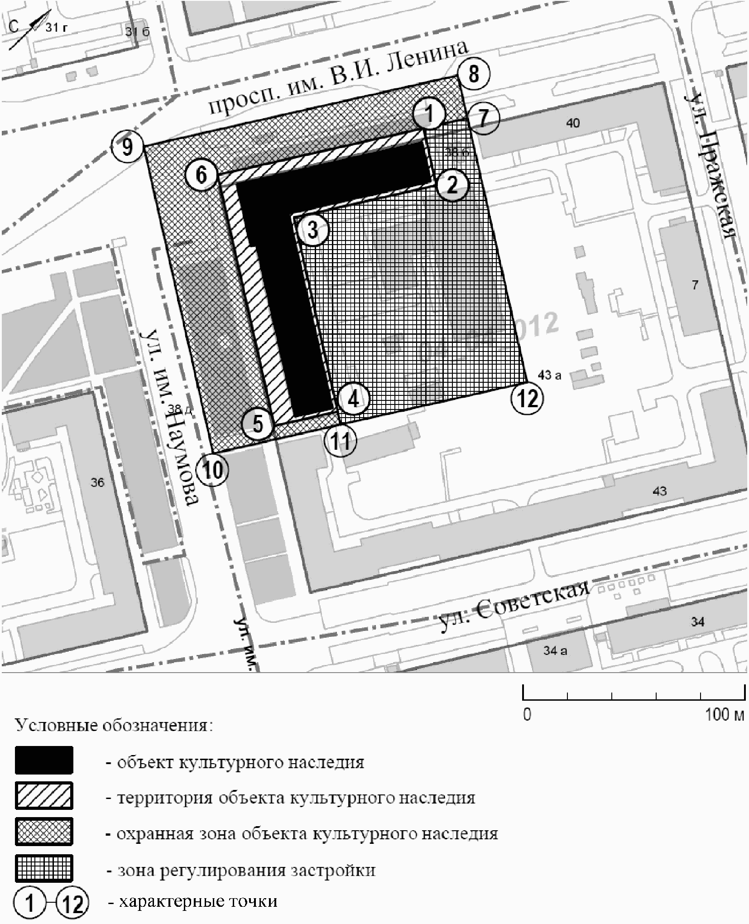

Приложение 3
к приказу
комитета государственной
охраны объектов
культурного наследия
Волгоградской области

ПЕРЕЧЕНЬ
КООРДИНАТ ХАРАКТЕРНЫХ ТОЧЕК ГРАНИЦ ЗОН ОХРАНЫ ОБЪЕКТА
КУЛЬТУРНОГО НАСЛЕДИЯ РЕГИОНАЛЬНОГО ЗНАЧЕНИЯ "ЗДАНИЕ
ГИДРОМЕЛИОРАТИВНОГО КОЛЛЕДЖА", РАСПОЛОЖЕННОГО
ПО АДРЕСУ: Г. ВОЛГОГРАД, ПР-КТ ИМ. В.И. ЛЕНИНА, 38

Система координат: местная городская

Номер характерной точки | X координата | Y координата
1 | 950,44 | 1544,39
2 | 938,76 | 1563,33
3 | 891,19 | 1534
4 | 850,64 | 1599,78
11 | 849,14 | 1602,37
12 | 905,12 | 1636,89
7 | 959,01 | 1549,51
1 | 950,44 | 1544,39
8 | 964,18 | 1541,12
9 | 873,66 | 1485,41
10 | 813,43 | 1580,33
11 | 849,14 | 1602,37
4 | 850,64 | 1599,78
5 | 827,75 | 1585,66
6 | 881,04 | 1501,68
1 | 950,44 | 1544,39
7 | 959,01 | 1549,51
8 | 964,18 | 1541,12

Система координат: WGS 84

Номер характерной точки | N | E
1 | 48°43'6,10" | 44°31'53,03"
2 | 48°43'5,73" | 44°31'53,95"
3 | 48°43'4,19" | 44°31'52,52"
4 | 48°43'2,87" | 44°31'55,73"
11 | 48°43'6,10" | 44°31'53,03"
12 | 48°43'4,64" | 44°31'57,55"
7 | 48°43'6,38" | 44°31'53,28"
1 | 48°43'6,10" | 44°31'53,03"
8 | 48°43'6,55" | 44°31'52,87"
9 | 48°43'3,62" | 44°31'50,14"
10 | 48°43'1,67" | 44°31'54,78"
11 | 48°43'6,10" | 44°31'53,03"
4 | 48°43'2,87" | 44°31'55,73"
5 | 48°43'2,13" | 44°31'55,04"
6 | 48°43'3,86" | 44°31'50,94"
1 | 48°43'6,10" | 44°31'53,03"
7 | 48°43'6,38" | 44°31'53,28"
8 | 48°43'6,55" | 44°31'52,87"

Приложение 4
к приказу
комитета государственной
охраны объектов
культурного наследия
Волгоградской области

ТРЕБОВАНИЯ К ГРАДОСТРОИТЕЛЬНЫМ РЕГЛАМЕНТАМ В ГРАНИЦАХ
ТЕРРИТОРИЙ ЗОН ОХРАНЫ ОБЪЕКТА КУЛЬТУРНОГО НАСЛЕДИЯ
РЕГИОНАЛЬНОГО ЗНАЧЕНИЯ "ЗДАНИЕ ГИДРОМЕЛИОРАТИВНОГО
КОЛЛЕДЖА", РАСПОЛОЖЕННОГО ПО АДРЕСУ: Г. ВОЛГОГРАД,
ПР-КТ ИМ. В.И. ЛЕНИНА, 38

I. Охранная зона объекта культурного наследия

В границах охранной зоны объекта культурного наследия регионального значения "Здание гидромелиоративного колледжа", расположенного по адресу: г. Волгоград, пр-кт им. В.И. Ленина, 38 (далее - объект культурного наследия), запрещается:
строительство объектов капитального строительства;
строительство линейных объектов, за исключением строительства подземных сооружений (подземных парковок), при наличии инженерно-геологических исследований, подтверждающих отсутствие негативного влияния этих сооружений на объект культурного наследия и прокладки инженерных коммуникаций подземным способом;
использование строительных технологий, создающих динамические нагрузки и негативное воздействие на объект культурного наследия;
установка временных построек, киосков, навесов;
установка следующих видов средств наружной рекламы и информации:
а) отдельно стоящих крупногабаритных рекламных конструкций высотой более 2,0 м;
б) транспарантов-перетяжек;
в) использование открытого способа свечения;
г) вывесок высотой более 0,6 м при условии их размещения не выше отметки нижнего края оконных проемов 2-го этажа здания в виде объемных букв и знаков;
д) режимных табличек с площадью информационного поля не более 0,24 кв. м (не более 0,4 м по горизонтали и 0,6 м по вертикали).
Благоустройство территории осуществляется при условии:
использования в покрытии пешеходных площадок, тротуаров традиционных природных материалов и (или) имитирующих натуральные;
применения отдельно стоящего оборудования освещения, отвечающего характеристикам элементов исторической среды;
устройства открытых парковок для обеспечения расчетного количества стояночных мест, обслуживающих только объект культурного наследия.

II. Зона регулирования застройки и хозяйственной
деятельности объекта культурного наследия

В границах зоны регулирования застройки и хозяйственной деятельности объекта культурного наследия регионального значения "Здание гидромелиоративного колледжа", расположенного по адресу: г. Волгоград, пр-кт им. В.И. Ленина, 38 (далее - объект культурного наследия), запрещается:
строительство объектов капитального строительства выше уровня карниза объекта культурного наследия;
прокладка сетей инженерно-технического обеспечения надземным способом;
отделка фасадов зданий без использования традиционных натуральных отделочных материалов (или имитирующих натуральные) или с использованием цвета ярких оттенков;
использование строительных технологий, создающих динамические нагрузки и негативное воздействие на объект культурного наследия;
установка следующих видов средств наружной рекламы и информации:
а) отдельно стоящих крупногабаритных рекламных конструкций высотой более 2,0 м;
б) транспарантов-перетяжек;
в) вертикальных кронштейнов шириной более 0,6 м;
г) использование открытого способа свечения;
д) отдельно стоящих средств наружной рекламы и информации с площадью информационного поля более 4,2 кв. м.

